Welser Basketballer mischen die Bezirksklasse Niederbayern auf
Das Team der „Black Panther“ eilt von Sieg zu Sieg

(jb) Seit Saisonbeginn spielt für die Straubinger Basketballer ein Team aus Wels und die zeigen was sie können. Letztes Wochenende gewannen sie ihr dritten Spiel in Folge mit 100:70 gegen Landshut 3. Leider gab es für die anderen beiden Teams knappe Niederlagen. Die erste Herrenmannschaft unterlag Landshut 2 mit 54:59 und die U 18 dem BBC Regen mit 54:60.

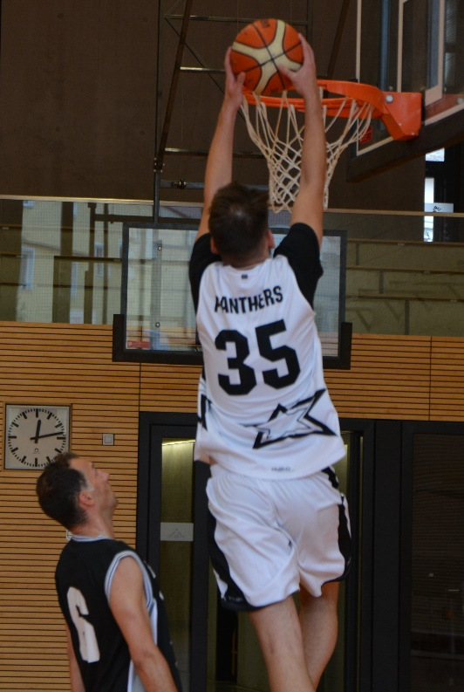
Zu Beginn des Spieltages trat die Herren 2 der DJK (früher Black Panther aus Wels) gegen Landshut 3 an. Nach dem ersten Viertel führten die Spieler aus Wels bereits mit 28:13, doch dann nahmen sie das Spiel zu sehr auf die leichte Schulter. Den zweiten Spielabschnitt gewannen die Gäste mit 17:23, zur Halbzeit war die Führung somit auf 45:36 geschrumpft. Diesen Abstand konnten die Gäste während des dritten Viertels (64:53) halten, doch im letzten Viertel machten die Hausherren Ernst: Innerhalb von 4 Minuten bauten sie die Führung auf 77:53 aus und gewannen letztlich souverän mit 100:70.

Im zweiten Spiel trat die Herren 1 aus Straubing gegen Landshut 2 an. Die Gäste stellen das Nachwuchsteam der Landshuter Bayernligamannschaft dar. Nach dem ersten Viertel führten die Blue Devils mit 17:8, zur Halbzeit war der Vorsprung auf 24:23 geschrumpft. Im dritten Viertel übernahmen die Gäste die Führung (40:41) und im letzten Viertel das Spiel. Die Niederlage für Straubing fiel knapp aus (54:59), doch das Team hat noch genug Luft nach oben.
Mario Susic beim Dunk

Das letzte Spiel bestritt die U 18 gegen den BBC Regen, der nur mit 6 Spielern angereist war. Das Spiel war äußerst spannend und auf einem guten Niveau. Die Führung schwankte immer hin und her doch im letzten Viertel schafften es die Gäste sich abzusetzen und gewannen mit 54:60. Der Nachwuchs der Blue Devils ist jedoch auf einem guten Weg.

